 |  |  |  | 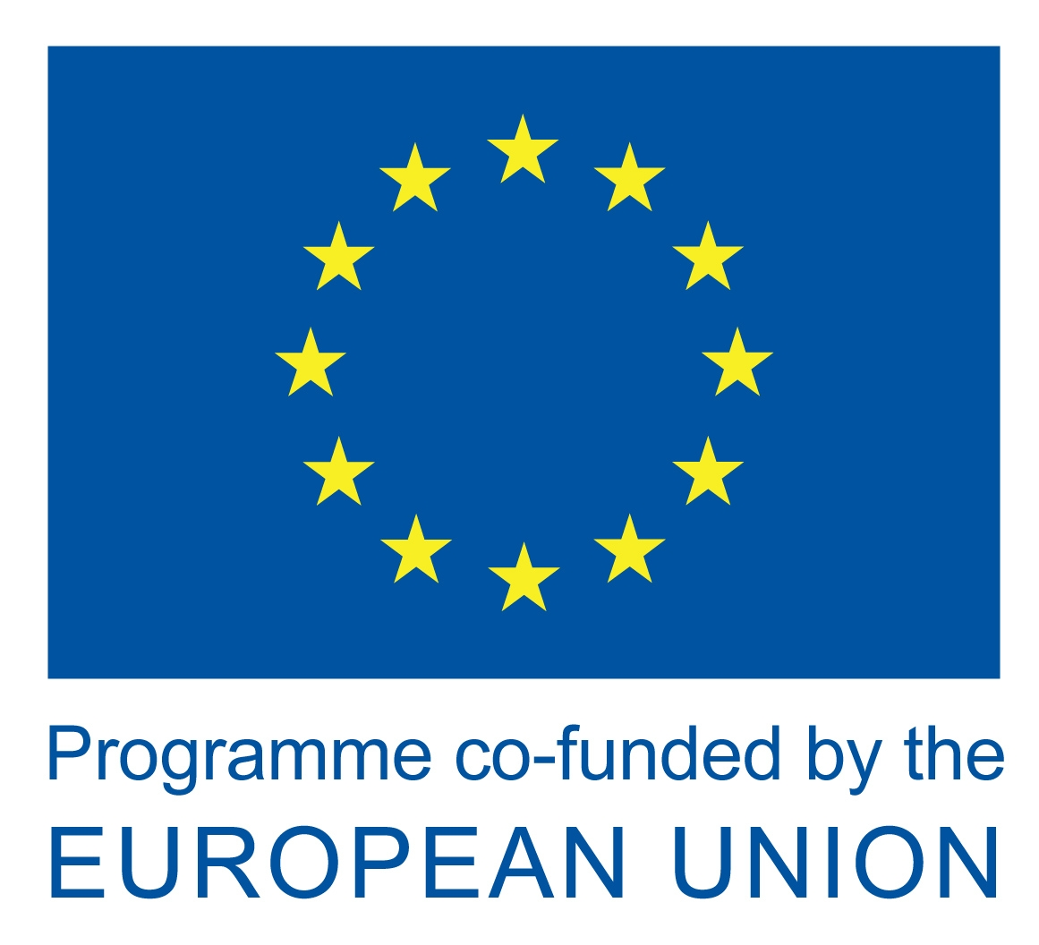
 |  | CAPINFOOD
Покращення сприятливих умов та підвищення громадської обізнаності щодо інновацій у харчовому секторі Південно-Східної Європи шляхом багатостороннього співробітництва

Ідентифікаційний номер проекту: SEE/ B/0027/1.3/X
Загальні цілі проекту:
Головною метою проекту CAPINFOOD є забезпечення сприятливих умов для інноваційної діяльності у харчовому секторі шляхом створення допоміжної інституційної структури та підвищення громадської обізнаності щодо інновацій у харчовому секторі через багатостороннє співробітництво.
Особливими цілями (завданнями) проекту є:
- Розвиток національних інноваційних стратегій  - Покращення координаційного механізму з метою сприяння інноваційній діяльності;  - Набуття досвіду Південно-Східних Європейських (South East Europe, SEE або ПСЄ - українською) організацій у використанні ефективних інструментів (сприянню інновацій);  - Пропагування використання інструментів інформаційно-комунікаційних технологій (ІКТ) з метою стимулювання інноваційної діяльності;  - Розвиток систем управління для інституцій (організацій) з метою надання колективних послуг із підтримки інновацій підприємств малого і середнього бізнесу (МСП) харчової галузі; | - Підвищення обізнаності щодо інновацій серед підприємництва у харчовій сфері;  - Розповсюдження результатів діяльності серед широкого загалу (різних спільнот), а також у харчовому секторі (для представників підприємницької діяльності);  - Залучення (інтеграція) країн, що не є членами ЄС, у розвиток Південно-Східного Європейського співробітництва (SEE або ПСЄ);  - Проголошення ПСЄ (SEE) регіональним форумом з метою об’єднання зусиль та обміну успішними підходами (для сприяння інновацій).

Концепція проекту:

WP0 | Підготовча діяльність
WP1 | Транснаціональний проект та фінансове управління
WP2 | Інформаційна діяльність
WP3 | Аналіз середовища інновацій
WP4 | Розробка стратегій та інструментів для розвитку (інноваційного) потенціалу
WP5 | Підвищення громадської обізнаності
WP6 | Установи соціально-економічного та природоохоронного потенціалу
WP7 | Розробка та дослідне тестування проектного управління та інноваційної підтримки

Координатор проекту:

Фонд Науки та Техніки Угорщини (Hungarian Science and Technology Foundation
– TETALAP (Hungary)

Партнери проекту:

1 | Фонд Науки та Техніки Угорщини – TETALAP | Угорщина
2 | Некомерційне підприємство Campden BRI – CBHU | Угорщина
3 | Інститут комп’ютерної техніки та автоматизації Угорської академії Наук – MTA- SZTAKI | Угорщина
4 | Федерація Грецької Харчової Промисловості – SEVT | Греція
5 | Університет Мілану, Департамент Сільського Господарства, Продовольства та Економіки Природокористування  – UMIL | Італія
6 | Національний Інститут із Досліджень та Розвитку Продовольчих Біоресурсів – IBA | Румунія
7 | Торгово-Промислова Палата Словенії, Палата Сільськогосподарських та Харчових Підприємств – CCIS-CAFE | Словенія
8 | Університет Пловдіву – UP | Болгарія
9 | Гентський Університет – UGENT | Бельгія
10 | Асоціація Роботодавців Хорватії – HUP | Хорватія
11 | Університет Белграду, Факультет Сільського господарства – UB | Сербія
12 | Університет Східного Сараєва, Факультет Технологій – UES | Боснія та Герцеговина
13 | Ужгородський Національний Університет – UZH | Україна

Очікувані результати

- Буде засновано форум для обміну знаннями та практики нових форм співпраці учасників (представників) харчового сектору з метою сприяння інноваційній діяльності у Південно-Східній Європі, (буде створена) мережа національних харчових технологічних платформ для покращення координаційного механізму інституційної структури, зниження перешкод для інновацій та стимулювання розвитку харчового сектору та інновацій. Створення національних харчових технологічних платформ буде здійснено у Болгарії, Сербії, Боснії та Хорватії.
- Буде розроблено спільну методологію щодо інформування уряду та підвищення громадської обізнаності відносно національних харчових інноваційних стратегій. Краще розуміння буде досягнуто щодо бар’єрів на шляху інноваційної діяльності у харчовому секторі у 9 ПСЄ країнах.
- Будуть розроблені спільні методи щодо покращення обміну знаннями між науковими організаціями та МСП: узагальнення, 2 посібники з керівництва, 3 блоки навчальних матеріалів щодо управління харчовим ланцюгом та використання ІКТ з метою прискорення інноваційної діяльності, обміну знаннями, керівної моделі надання послуг із підтримки інновацій організаціями, методів промислових моделей для колективного навчання та посвячення ідей. Велика кількість учасників з різних інституцій пройдуть навчання щодо нових методів у 9 країнах. Буде також розроблена спільна методологія кампанії з метою підвищення громадської обізнаності щодо інновацій у харчовому секторі, що буде апробована у 9 країнах. Будуть створені інтелектуальні засоби обміну знаннями з метою полегшення доступу молодих спеціалістів у харчовий сектор.
- Стійкість результатів буде забезпечуватися за рахунок підтримки роботи національних харчових технологічних платформ та форуму країн ПСЄ після закінчення проекту, те саме стосується і співпраці європейських національних харчових технологічних платформ. Інші організації ПСЄ можуть приєднатися до форуму, увесь інвентар (набір інструментів) ІКТ рішень щодо харчової промисловості та навчальні матеріали будуть використовуватися і після закінчення проекту, а також у випадку необхідності будуть оновлені. Будуть розроблені рекомендації для регіональних та національних європейських політичних суб’єктів, інституцій, громадських організацій, МСП у 9 країнах ПСЄ а також для ПСЄ в цілому.

Для додаткової інформації:
Др. Дора Гру – Фонд Науки та Техніки (Угорщина) – TETALAP
Тел: +36 1 214 771411; Факс: +36 1 214 7712; Електронна адреса: dora.groo@tetalap.hu
Др. Андраш Себок – Некомерційне підприємство “Campden BRI Magyarország” (Угорщина)
Тел: +36 1 433 1470; Факс: +36 1 433 1480; Електронна адреса: a.sebok@campdenkht.com

